DERS PLANI MART 2024
Dersin adı | TÜRKÇE
Sınıf | 5
Temanın Adı/Metnin Adı | SAĞLIK VE SPOR/ OLİMPİYAT OYUNLARI
-KOZA-  İzinsiz paylaşmayınız.  Konu | 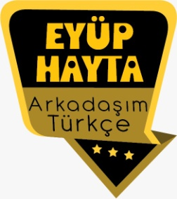  - Atasözleri  - Deyimler  - Ana fikir  - Başlık  - Konu  - Eş anlamlı sözcükler  - Duygu belirten ifadeler  - Gerçek, mecaz ve terim anlam  - Geçiş ve bağlantı ifadeleri  - Yabancı sözcüklere Türkçe karşılıklar  - Görsel yorumlama  - Metin karşılaştırma  - Noktalama işaretleri  - Yazım kuralları
Önerilen Süre | 40+40+40+40+40+40 (6 ders saati)

BÖLÜM II
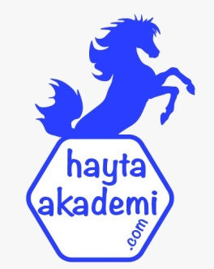  Öğrenci Kazanımları /Hedef ve Davranışlar  Dünya olimpiyatları kaç yılda bir yapılır?  Modern Olimpiyatların kurucusu Baron Pierre de Coubertın'dir. İlk Modern Olimpiyatlar ise 1896 yılında Atina'da düzenlendi ve ardından her 4 yılda bir yapılmaya başladı. | OKUMA  Akıcı Okuma  T.5.3.1. Noktalama işaretlerine dikkat ederek sesli ve sessiz okur.  Söz Varlığı  T.5.3.5. Bağlamdan yararlanarak bilmediği kelime ve kelime gruplarının anlamını tahmin eder.  Anlama  T.5.3.14.Metnin ana fikrini/ana duygusunu belirler.  T.5.3.19. Metinle ilgili sorulara cevap verir.  T.5.3.20. Metnin konusunu belirler.  T.5.3.27. Metinler arasında karşılaştırma yapar.  T.5.3.31. Okudukları ile ilgili çıkarımlarda bulunur. (Duygu belirten ifadeler ve karşılaştırma)  T.5.3.33. Okuduğu metindeki gerçek, mecaz ve terim anlamlı sözcükleri ayırt eder.  KONUŞMA  T.5.2.1.Hazırlıklı konuşma yapar.  T.5.2.4.Konuşmalarında beden dilini etkili bir şekilde kullanır.  YAZMA  T.5.4.3.Hikâye edici metin yazar.  T.5.4.4. Yazma stratejilerini uygular.
Ünite Kavramları ve Sembolleri/Davranış Örüntüsü | Olimpiyat, yarış, mücadele…
Güvenlik Önlemleri (Varsa):
Öğretme-Öğrenme-Yöntem ve Teknikleri | Soru-cevap, anlatım, açıklamalı okuma ve dinleme, açıklayıcı anlatım, inceleme, uygulama…
Kullanılan Eğitim Teknolojileri-Araç, Gereçler ve Kaynakça  * Öğretmen * Öğrenci | www.tdk.gov.tr https://sozluk.gov.tr/  internet siteleri, sözlük, deyimler ve atasözleri sözlüğü, EBA, konuyla ilgili dergi haberleri, gazete kupürleri, videolar…
• Dikkati Çekme  Olimpiyat renkleri ne anlama gelir?  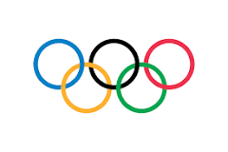  Mavi halka Avrupa'yı, sarı halka Asya'yı, siyah halka Afrika'yı, yeşil halka Avustralya'yı, kırmızı halka da Amerika'yı temsil eder. | Aşağıda görselleri verilen spor dallarının adlarını söyleyiniz. İlgi duyduğunuz bir spor dalı varsa bu dalla ilgili bildiklerinizi söyleyiniz.  Cevap: 1. Futbol, 2. Sırıkla atlama, 3. Masa tenisi, 4. Tekvando, 5. Gülle atma  Benim en çok ilgi duyduğum spor voleyboldur. Voleybol 6 kişilik iki takım arasında oynanır. Topu file üzerinden rakip takımın sahasına geçirerek sayı kazanmaya dayalıdır. 3 set kazanan takım maçı da kazanmış olur. Setler ise 25 sayıdır.
• Güdüleme  Olimpiyatta hangi oyunlar var?  Atletizm, kürek, badminton, basketbol, boks, kano, bisiklet, binicilik, eskrim, futbol, cimnastik, halter, hentbol, hokey, judo, su sporları, modern pentatlon, tekvando, tenis, masa tenisi, atıcılık, okçuluk, triatlon, yelken ve voleybol.  Olimpiyat oyunlarının amacı nedir?  Bütün dünya sporcularının dört yılda bir yapılan büyük spor festivalinde bir araya getiren Olimpiyat Oyunları'nın amacı; gençliği karşılıkla anlayış ve dostluk ruhu içerisinde eğiterek, daha iyi ve daha barışsever bir dünya kurulmasına katkıda bulunmaktır. | Bu hafta “OLİMPİYAT OYUNLARI” adlı metni işleyeceğiz. Sevgili gençler, hayatın getirdiği şartlar, imkânlarımız doğrultusunda insanların spor yönelmesi gerekir. Sağlıklı vücuda kavuşmak için günlük yapılacak spor kan akışını düzene sokarak insanların sağlıklı kararlar almasına yardımcı olur. Aktif, üretken ve güzel bir yaşam için gerekli görülmektedir. Gençlik yaşlarımızda spor alışkanlığı kazanarak devamlı sürdürebiliriz. Spor bırakılmaması, devamlı yapılarak faydalanılabilir. Kişiler bedenen ve ruhen kendisini huzurlu hissetmesi spor yapmaktan geçmektedir. Spordan verim alınabilmesi için maksimum emek ve uğraş gerekmektedir. Sağlıklı ve düzenli beslenme ile spordan verim alınarak belirlenen hedeflere daha kolay ulaşılır. Spor yapan gençlerin psikolojik anlamda rahatladıkları gözlemlenmiştir. Şiddete yönelmeleri azalarak, kendilerini daha güzel uğraşlara yordukları bilinmektedir. İnsanı geliştiren en değerli unsurlardan birisinin spor olduğu bilinmelidir. Spor ve egzersiz yapan insan saygı kazanarak istediği noktalara kolayca ulaşırlar.  Spor insan çevik ve ahlaklı olur. Kendisini tanıdığı gibi başka insanların hak ve özgürlüklerine saygı gösterir. Doğru kararlar alarak kendisi ile birlikte topluma faydaları dokunur. Sağlıklarına ulaşırlar, kolay kolay hastalanmayarak rahatsızlıklar duymazlar.
• Gözden Geçirme | Bu dersimizde sağlıklı olmak için yapmamız gerekenler hakkında bilgi sahibi olacağız.
• Derse Geçiş
1.BÖLÜM: METNE HAZIRLIK VE METNE GİRİŞ (3 ders)

Öğrencilere tamamlattırılacak.
----

----

Vücudumuz için sağlıklı bir besin söyleyiniz.

----

----

----

-Düzenli spor yapmak
-Basketbol oyunu
-Engelli koşu

İçerik videolarını aşağıdaki linkten indirebilirsiniz:

https://disk.yandex.com.tr/d/pxFqKb4rbVnGsA

https://disk.yandex.com.tr/d/8w74m9aR4eiZ0A

- Yukarıda paylaşılanlar üzerinde konuşulur.
- Hazırlanan videolar izletilir.
- Dikkati çekme sorusu sorulduktan sonra öğrencilerden metnin içeriğini tahmin etmeleri istenir.
- Metnin başlığı hakkında öğrenciler konuşturulur.
- Metnin içeriği öğrenciler tarafından tahmin edilir. (Metinde neler anlatılmış olabilir?)
- Güdüleme ve gözden geçirme bölümü söylenir.
- Metin örnek olarak okunur.
- Öğrenciler tarafından anlaşılmayan, anlamı bilinmeyen kelimeler tespit edilir.
https://sozluk.gov.tr/

Olimpiyat | Meşale
Festival | Tören
Atlet | Komite

- Anlaşılmayan, anlamı bilinmeyen sözcüklerin anlamı ilk önce sözcüğün gelişinden çıkarılmaya çalışılacak. Sözcüklerin anlamı sözlükten bulunacak, sonra defterlere yazılır.
- Öğrencilere 5-8 kelimeden oluşan cümleler kurdurularak bilinmeyen kelimeler anlamlandırılır.
- Yanlış telaffuz edilen kelimeler birlikte düzeltilir.

2.BÖLÜM: ETKİNLİKLERİN YAPILIŞI (2 ders)

- 1.Etkinlik yapılacak.

Aşağıda metinde geçen bazı kelimelerin anlamları verilmiştir. Anlamları, ilgili oldukları kelimelerle eşleştiriniz.
FESTİVAL-DİSK-MEŞALE-OLİMPİYAT-ULUSLARARASI-PARALİMPİK OYUNLARI
Cevap:
(DİSK) 1. Disk atmada kullanılan ve erkekler için 2, kadınlar için 1 kilogram ağırlığında olan, genellikle metal bir çember ile çevrelenmiş tahta.
(PARALİMPİK OYUNLARI) 2. Çeşitli engelli gruplarından sporcuların katıldığı çok sporlu etkinlik.
(ULUSLARARASI) 3. Çeşitli milletlerin arasında yapılan, milletlerin arasında çok yönlü ilişkilerle ilgili olan.
(FESTİVAL) 4. Dönemi, yapıldığı çevre, katılanların sayısı veya niteliği programla belirtilen ve özel önemi olan sanat gösterisi.
(MEŞALE) 5. Ucunda alev çıkarabilen yanıcı bir madde bulunan, aydınlatmaya yarayan değnek.
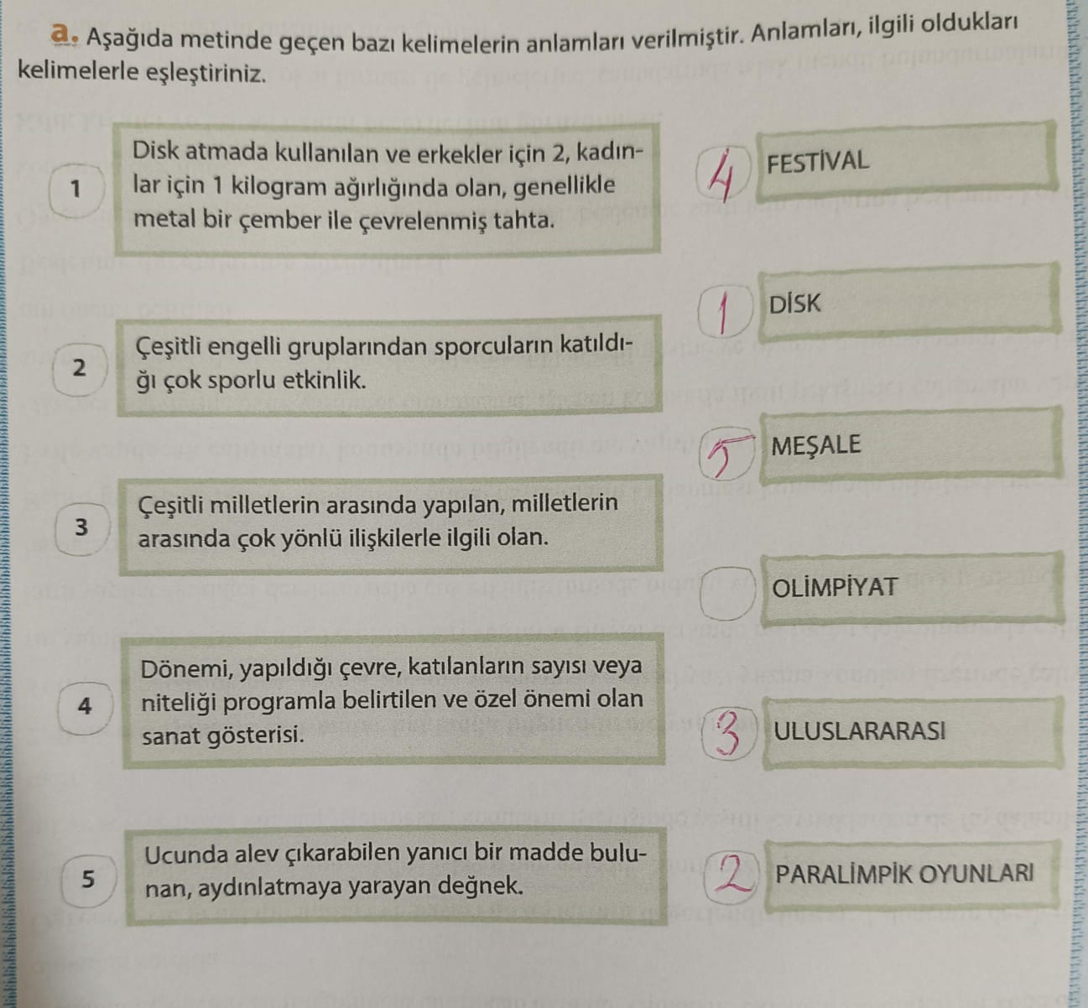

- 2.Etkinlik yapılacak.

Okuduğunuz metinde geçen kelimelerden bazıları aşağıda verilmiştir. Bu kelimeleri alt sıradaki eş anlamlılarıyla eşleştiriniz.
yıl-hâl-kent-festival-etkinlik-yarışma-şehir-sene-faaliyet-durum-şenlik
Cevap:
yıl --> sene
hal --> durum
kent --> şehir
festival --> şenlik
etkinlik --> faaliyet
- 3.Etkinlik yapılacak.

Okuduğunuz şiirin konusunu ve ana duygusunu belirleyip yazınız.
Cevap:
Konusu: Sağlıklı olmak için yapılması gerekenler
Ana duygusu: Sağlığın önemi

- 4.Etkinlik yapılacak.

Aşağıdaki soruları metne göre cevaplayınız.
Olimpiyat oyunlarının geçmişi nereye dayanmaktadır?
Cevap: Olimpiyat Oyunları’nın geçmişi, binlerce yıl önce Eski Yunan’da yapılan festivallere dayanıyor.
Modern olimpiyat oyunları ilk kez nerede ve hangi tarihte düzenlenmiştir?
Cevap: Modern Olimpiyat Oyunları’nın ilki, 1896 yılında Yunanistan’ın başkenti Atina’da düzenlenmiştir.
Olimpiyat ateşi nasıl taşınır?
Cevap: Meşale, yolculuğun büyük bölümünde sporcular, sanatçılar, öğrenciler gibi pek çok kişi tarafından elden ele geçirilerek taşınır.
Olimpiyat oyunlarının sloganı nedir?
Cevap: Olimpiyat Oyunları’nın sloganı “Citius, Altius, Fortius”tur. Bu ifade, Türkçede “daha hızlı, daha yüksek, daha güçlü” anlamına gelmektedir.
Paralimpik Oyunları’nda yer alan spor dalları nelerdir?
Cevap:
Paralimpik Oyunları’nda yer alan spor dalları nelerdir?
Paralimpik Yaz Oyunları sporları;
- Ağırlık kaldırma
- Atletizm
- Atıcılık
- Tekerlekli sandalye basketbol
- Binicilik
- Bisiklet
- Boccia
- Çim bowlingi
- Dalış
- Eskrim
- Futbol
- Goalball
- Halter
- Judo
- Masa tenisi
- Tenis
- Okçuluk
- Tekerlekli sandalye rugby
- Voleybol
- Yelken
- Yüzme
Paralimpik Kış Oyunları sporları;
- Alp disiplini
- Biatlon
- Kayaklı koşu
- Tekerlekli sandalye körlingi
- Kızak
- Buz hokeyi

- 5.Etkinlik yapılacak.

Olimpiyat Oyunları” metnini tür ve biçim yönünden “Sağlık ve Spor” teması içinde yer alan “Mavi Eşofmanlı Adam” metniyle karşılaştırınız.
Cevap: Tenis, yüzme, atletizm, bisiklet, voleybol, okçuluk gibi sporlar yer alır.
OLİMPİYAT OYUNLARI:
Tür: Bilgilendirici metin
Biçim: Düz yazı
MAVİ EŞOFMANLI ADAM:
Tür: Hikâye
Biçim: Düz yazı
- 6.Etkinlik yapılacak.

Metne ait görselleri inceleyiniz. Bu görsellerin metni yeterince destekleyip desteklemediğini nedenleriyle yazınız.
Cevap: Bence görseller metni yeterince desteklemektedir. Çünkü metinde olimpiyat meşalesi ve paralimpik oyunlardan çok bahsediliyor.

- 7.Etkinlik yapılacak.

a. Karşılaştırma ve duygu belirten ifadelerle ilgili aşağıda verilen bilgileri okuyunuz.
Herhangi bir düşünceyi açıklamak için iki varlık, iki kavram arasındaki benzerlik ya da karşıtlıkların belirtildiği ifadelere karşılaştırma denir. Süleymanoğlu ikinci denemesinde birincisinden daha büyü/c bir ağırlık kaldırdı.” cümlesinde Naim halteri ikinci kez kaldırışı birincisiyle karşılaştırılarak anlam güçlendirilmiştir. Şaşırma, kaygı, korku, küçümseme, sevgi, özlem… gibi duyguları anlatan ifadelere duygu belirten ifadeler denir. “Bu kadar zamandır hastanedeyim bir kere bile ziyaretime gelmedi.” cümlesi duygu bakımından incelendiğinde “sitem” anlamı taşımaktadır.
b. Karşılaştırma ve duygu belirten ifadelerle ilgili örnek cümleler yazınız. Cümlelerdeki karşılaştırma unsurlarını ve duyguları söyleyiniz.
Cevap:
Karşılaştırma cümlelerim:
– Kütahya, Bursa’dan daha soğuk bir şehirdir. (Kütahya ve Bursa soğukluk yönünden karşılaştırıldı)
– Bu sınav ilkine göre zordu. (İki sınav, zorluk yönünden karşılaştırıldı.)
– Portakal limon kadar ekşi değildir. (Portakalla limon ekşilik yönünden karşılaştırıldı.)
Duygu belirten ifadelerle ilgili cümlelerim:
– Ah memleketim, şimdi sen ne kadar da güzelsindir! (Özlem)
– Yeter artık, hemen ödevini bitir! (Öfke)
– Oh, nihayet sınavlar bitti. (Rahatlama)
- 8.Etkinlik yapılacak.

Metinden alınan aşağıdaki paragrafı okuyunuz. Sıra arkadaşınızla iş birliği yaparak Olimpiyat Oyunları için iki slogan üretip yazınız.
Olimpiyat Oyunları’nın sloganı olan “Citius, Altius, Fortius” Türkçede daha hızlı, daha yüksek, daha güçlü” anlamına geliyor. Bu slogan ilk kez 1924 Paris Olimpiyat Oyunları’nda kullanılmış.
Cevap:
– Spor barıştır.
– Tüm Dünya burada.
- 9.Etkinlik yapılacak.

a. Aşağıda verilen haberi okuyunuz, görseli inceleyiniz.
Olimpiyatlar sona erdi: İşte Türkiye’nin karnesi
2020 Tokyo Olimpiyatlarımda Türkiye 13 madalya kazandı.
Türkiye, Tokyo 2020’de ilk 14 günde okçulukta Mete Gazoz ile altın, karatede Eray Şamdan ile gümüş madalya kazandı. Tekvandoda Hakan Reçber ile Hatice Kübra Ilgün, güreşte Rıza Kayaalp, Yasemin Adar ve Taha Akgül, jimnastikte ise Ferhat Arıcan, karatede Ali Sofuoğlu ve Merve Çoban, bronz madalya kazandı. Oyunların 15. gününde ise iki kadın millî boksörden madalya geldi. Boksta önce 51 kiloda Buse Naz Çakıroğlu gümüş madalya kazanırken, sonrasında 69 kiloda da Busenaz Sürmeneli altın madalyaya ulaştı.
b. Haber metninde adı geçen altı çizili spor dallarını inceleyiniz. Bu spor dallarını daha önce duydunuz mu? Bu sporlardan hangisini ya da hangilerini yapmak isterdiniz? Siz de olimpiyatlarda ülkenizi temsil etmek ister miydiniz? “Sonraki Derse Hazırlık” aşamasında edindiğiniz bilgilerden faydalanarak arkadaşlarınızla konuşunuz. Konuşmalarınızda beden dilinizi etkili bir şekilde kullanınız.
Cevap: Evet bu spor dallarının hepsini daha önce duymuştum. Bu sporlardan okçuluk ve karateyi yapmak isterdim. Ülkemi olimpiyatlarda temsil ederek altın madalya kazanmak hatta olimpiyat rekoru kırmak isterdim.
- 10.Etkinlik yapılacak.

Olimpiyatlarda başarılı olan sporcularımızı düşününüz. “Madalya kazanmak için neler yapmış, nasıl çalışmış olabilirler? Sizce başarılarının sırrı sadece antrenman yapmak mıdır? Bir sporcunun kişilik özellikleri neler olmalıdır?” sorularından hareketle defterinize bir hikâye yazınız. Yazdıklarınızda anlamını yeni öğrendiğiniz kelimeleri kullanınız. Yazarken doğruluğundan emin olmadığınız sözcükler için yazım kılavuzundan faydalanınız.
Cevap: Madalya kazanmak hele de olimpiyatlar gibi en üst seviyede bir turnuvada madalya kazanmak, bir de altın madalyaysa çok büyük bir başarıdır. Aynı zamanda çok zor elde edilen bir başarıdır. Madalya kazanan sporcular bunu tabii ki de yaptıkları düzenli ve zorlu antrenmanlara borçludur ama sadece antrenmanla olacak bir şey de değildir bu. Başarı kazanmak isteyen bir sporcunun en üst seviyede disiplinli olması gerekir. Düzenli antrenmanların yanında düzenli ve dengeli beslenme, düzenli bir uyku düzeni, diğer insanlarla sağlıklı ilişkiler, moral motivasyon ve öz güven de başarı için çok önemlidir.
3.BÖLÜM: DİL BİLGİSİ/ANLAM BİLGİSİ İŞLENİŞ VE GENEL DEĞERLENDİRME(1 ders)

- Karşılaştırma
- Eş anlam
- Duygu belirten ifadeler
- Gelecek metnin hazırlık çalışması verilecek.
- Uykunun insan üzerindeki etkileri hakkında güvenilir kaynaklardan araştırma yapınız.

BÖLÜM III
Ölçme-Değerlendirme
• Bireysel öğrenme etkinliklerine yönelik Ölçme-Değerlendirme  • Grupla öğrenme etkinliklerine yönelik Ölçme-Değerlendirme  • Öğrenme güçlüğü olan öğrenciler ve ileri düzeyde öğrenme hızında olan öğrenciler için ek Ölçme-Değerlendirme etkinlikleri | - Sağlıklı olmak ne demektir?  - Sağlıklı yaşamak için neler yapmalıyız?  - Hangi ürünler sağlıklıdır?  - Aşağıdaki sözcük tiplerinden hangisi eş anlamlı değildir?  - Cılız-Sıska  - Devir-Çağ  - Kısa-İnce  - Derman-Çare
Dersin Diğer Derslerle İlişkisi | Okurken sesli okuma kurallarına, yazarken imla ve noktalamaya diğer derslerde de dikkat etmeleri sağlanır.

BÖLÜM IV
Plânın Uygulanmasına İlişkin Açıklamalar

Türkçe Öğretmeni

Okul Müdürü
